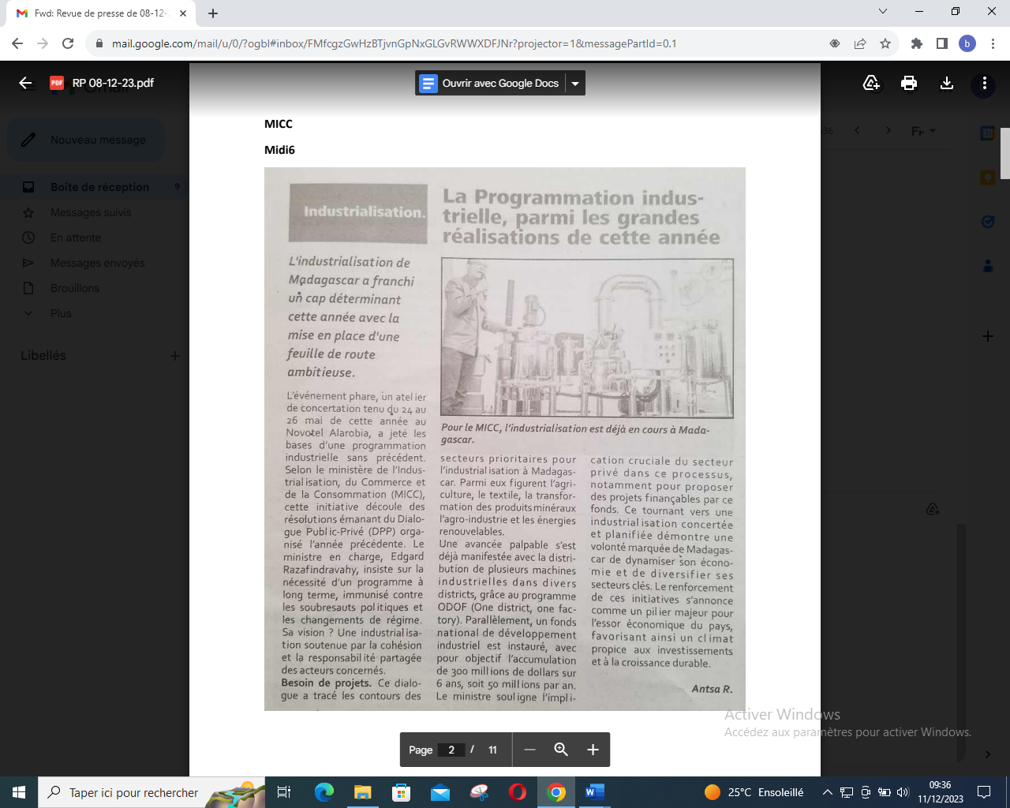

SOURCE : Midi 6

AUTEUR : Antsa R

DATE : 08 Décembre 2023